ЛЕКЦИЯ №5.
Основные принципы защиты от опасностей

Опасности, реализуемые в виде недопустимых для человека потоков вещества, энергии и информации, могут существенно снизить эффективность трудовой деятельности человека, ухудшить его здоровье или привести к летальному исходу. Для устранения этих нежелательных эффектов необходимо снижать уровень действующих на человека потоков как минимум до допустимых значений.
Принципиально эту задачу можно решать:
- снижением потоков в опасных зонах около источника опасности;
-выведением человека из зоны действия опасности;
-применением средств защиты на путях распространения опасных потоков к зоне пребывания человека.
Сокращение размеров опасных зон. Снижение потоков от источника опасности аналогично сокращению или полному устранению около него опасных зон.
При воздействии вредных факторов сокращение размеров зон должно достигаться, прежде всего, сокращением технических систем, приводящих к уменьшению выделяемых ими отходов. Для ограничения вредного воздействия на человека и среду обитания к технической системе предъявляются требования по величине выделяемых в среду токсичных веществ в виде предельно допустимых выбросов или сбросов (ПДВ или ПДС), а также по величине энергетических загрязнений в виде предельно допустимых излучений в среду обитания.
Значения ПДВ и ПДС определяют расчётом, исходя из значений ПДК в зонах пребывания человека. Величины предельных излучений находят, исходя из предельно допустимых уровней (ПДУ) воздействия загрязнения и расстояния между источником излучения и зоной пребывания человека.
Уменьшение отходов систем при их эксплуатации – радикальный путь к снижению воздействия вредных факторов.
Наибольшие трудности в ограничении размеров зон воздействия травмирующих факторов возникают при эксплуатации технических систем повышенной энергоемкости (хранилищ углеводородов, химических производств, АЭС и т.п.). При авариях на таких объектах травмоопасные зоны охватывают, как правило, не только производственные зоны, но и зоны пребывания населения. Основными направлениями в ограничении размеров зон травмоопасности таких объектов являются:
- совершенствование систем безопасности объектов;
- непрерывный контроль источников опасности;
-достижение высокого профессионализма операторов технических систем.
Совершенство технической системы по травмоопасности оценивают величиной допустимого риска.
Риском можно управлять. Европейское сообщество в 1983 г. после крупной аварии в Севезо (Италия) приняло специальную «Директиву по Севезо», согласно которой все новые объекты должны иметь точное обоснование их безопасности. После 1983г. число аварий в европейской промышленности стало резко снижаться: в 1982г. – 350, 1983г. – 400, 1986г. – 160, 1988г. – 50.
Снижение травмоопасности технических систем достигается их совершенствованием с целью реализации допустимого риска.
Защита расстоянием. Варьируя взаимным расположением опасных зон и зон пребывания человека в пространстве, можно существенно влиять на решение задач по обеспечению безопасности жизнедеятельности. Различают четыре принципиальных варианта взаимного расположения зон опасности и зоны пребывания человека (рис. 1).
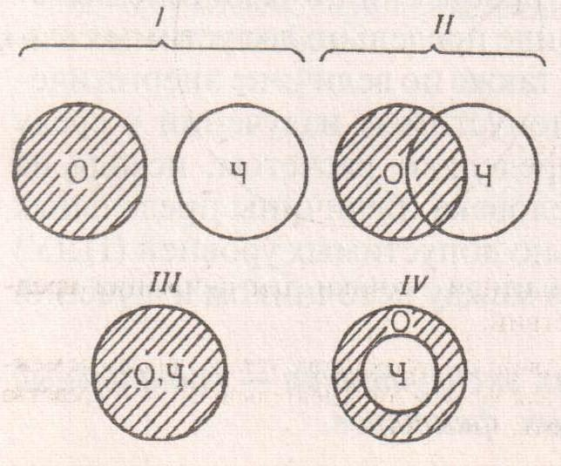
Рис.1. Варианты взаимного положения зоны опасности (О) и зоны пребывания человека (Ч):

I – безопасная ситуация; II – ситуация кратковременной или локальной опасности; III – опасная ситуация; IV – условная безопасная ситуация

Полную безопасность гарантирует только I вариант взаимного расположения зон пребывания и действия негативных факторов – защита расстоянием, реализуемый при дистанционном управлении, наблюдении и т.п.
Во II варианте негативное воздействие существует лишь в совмещенной части областей: если человек в этой части находится кратковременно (осмотр, мелкий ремонт и т.п.), то и негативное воздействие возможно только в этот период времени.
В III варианте – негативное воздействие может быть реализовано в любой момент.
В IV варианте – только при нарушении функциональной целостности средств защиты зоны пребывания человека (как правило, средств индивидуальной защиты – СИЗ, кабин наблюдения и т.п.).
Радикальным способом обеспечения безопасности является разведение в пространстве опасных зон и зон пребывания человека. Разводить опасные зоны и зоны пребывания человека можно не только в пространстве, но и во времени, реализуя чередование периодов действия опасностей и периодов наблюдения за состоянием технических систем.
Применение экобиозащитной техники. К сожалению, совершенство-вание источников опасности и защиты расстоянием не всегда возможны на практике. Часто приходится решать вопросы безопасности при иных (II-IV) вариантах взаимного расположения опасных зон и зон пребывания (рис.1). В этих случаях для защиты от вредных факторов необходимо применять пылеуловители, водоочистные устройства, экраны и др.
Для уменьшения зон действия травмирующих факторов технических систем применяют экобиозащитную технику в виде различных ограждений, защитных боксов и т.п. Принципиальная схема использования экобиозащитной техники показана на рис.2. В тех случаях, когда возможности экобиозащитной техники (1,2,3) коллективного использования ограничены и не обеспечивают значений ПДК и ПДУ в зонах пребывания людей, для защиты применяют средства индивидуальной защиты.
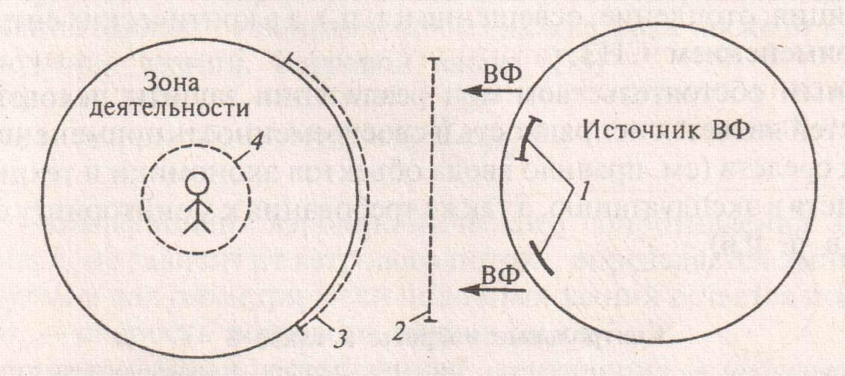
Рис.2. Варианты использования экобиозащитной техники для снижения вредных воздействий:
1 – устройства, входящие в состав источника воздействий; 2 – устройства, устанавливаемые между источником и зоной деятельности; 3 – устройства для защиты зоны деятельности; 4 – средства индивидуальной защиты человека
Средства индивидуальной защиты. На ряде предприятий существуют такие виды работ или условия труда, при которых работающий может получить травму или иное воздействие, опасное для здоровья. Еще более опасные условия для людей могут возникнуть при авариях и при ликвидации их последствий. В этих случаях для защиты человека необходимо применять средства индивидуальной защиты. Их использование должно обеспечивать максимальную безопасность, а неудобства, связанные с их применением, должны быть сведены к минимуму. Номенклатура СИЗ включает обширный перечень средств, применяемых в производственных условиях (СИЗ повседневного использования), а также средств, используемых в чрезвычайных ситуациях (СИЗ кратковременного использования).
В последних случаях применяют преимущественно изолирующие средства индивидуальной защиты (ИСИЗ).
Рассмотренные выше варианты использования защиты от опасностей широко применяются на практике. Однако при этом следует иметь в виду, что для защиты от естественных источников опасности не применима защита совершенствованием свойств источника и мало применима защита расстоянием.
Последнее можно лишь при принятии стратегически важных решений по выбору зон пребывания человека. Например, при выборе зоны строительства опасного объекта экономики (АЭС и др.), при прокладке транспортных магистралей в горной местности и т.п. Защита от естественных опасностей обычно реализуется применением коллективных средств защиты (вентиляция, отопление, освещение и т.п.), а в критических ситуациях и применением СИЗ.
Важным обстоятельством при реализации защиты человека от опасностей является исправность и своевременность применения защитных средств.
Широкое использование химических производств в экономике может привести к авариям с выбросом химически опасных веществ (ХОВ) и химическому загрязнению окружающей среды.
Безопасность функционирования химических предприятий зависит от физико-химических свойств сырья и продуктов, характера технологического процесса, конструкции и надежности оборудования, условий хранения и транспортировки ХОВ, состояния контрольно-измерительных приборов и средств автоматизации, подготовленности и практических навыков персонала, эффективности средств противоаварийной защиты.
Химическое загрязнение как поражающий фактор выбросов химически опасных веществ. Утечка ХОВ происходит вследствие взрывов, разрушений и повреждений резервуаров и технологических трубопроводов, что приводит к загрязнению воздушного и водного бассейнов, больших территорий и может вызвать гибель либо тяжелые заболевания людей и животных.
ХОВ проникают в организм человека через органы дыхания (ингаляционный путь) и кожу (резорбтивный путь). Возможно попадание ХОВ в организм через раневые поверхности и желудочно-кишечный тракт (перорально). ХОВ разносятся кровью ко всем органам и тканям, что может привести к патологическим изменениям, потере работоспособности и гибели человека.
Важнейшая характеристика ХОВ — токсичность. Токсичность — степень ядовитости, характеризующаяся пороговой концентрацией, пределом переносимости, смертельной концентрацией или смертельной дозой.
Пороговая концентрация — это количество вещества, которое может вызвать негативный физиологический эффект: ощущаются лишь первичные признаки поражения, при этом работоспособность сохраняется. Предел переносимости — это максимальная концентрация, которую человек может выдержать определенное время без устойчивого поражения.
В промышленности пределом переносимости является ПДК, регламентирующая допустимую степень загрязнения ХОВ воздуха рабочей зоны. ПДК — это предельно допустимая концентрация ХОВ, которая при постоянном воздействии на человека в течение рабочего дня не вызывает даже через длительный промежуток времени патологических изменений или заболеваний.
Количественно токсичность ХОВ оценивают дозой. Доза, вызывающая определенный токсический эффект, называется токсодозой. Средняя смертельная токсодоза (LD₅₀) — это количество ХОВ, вызывающее при пероральном поступлении смерть 50% пораженных. Средняя смертельная концентрация (LC₅₀) — это количество ХОВ, вызывающее при ингаляционном поступлении смертельный исход 50% пораженных. Измеряются они соответственно мг/кг, мг/л и мг/м³.
По степени воздействия на организм ХОВ подразделяются на четыре класса опасности:
I — чрезвычайно опасные;
II — высокоопасные;
III —умеренно опасные;
IV — малоопасные вещества.
Класс опасности ХОВ устанавливают по самому жесткому показателю, характерному для данного вещества.
Характеристика классов опасности химических веществ (ГОСТ 12007-76)
Наименование показателей | Норма для класса опасности
Наименование показателей | I | II | III | IV
Предельно допустимая концентрация вредных веществ в воздухе рабочей зоны, мг/м³ | Менее 0,1 | 0,1-1 | 1,1-ю | Более 10
Средняя смертельная доза при попадании в желудок, мг/кг | Менее 15 | 15-150 | 151-5000 | Более 5000
Средняя смертельная доза при попадании на кожу, мг/кг | Менее 100 | 100-500 | 501-2500 | Более 2500
Средняя смертельная концентрация в воздухе, мг/м³ | Менее 500 | 500-5000 | 5001-50 000 | Более 50 000

Для городов и городских районов степень опасности от химически опасных объектов оценивается по доле территории (населения), попадающей в зону химического заражения (3X3). Первая степень химической опасности для города, когда в 3X3 попадает 50% территории (населения), вторая — от 30 до 50 и третья — от 10 до 30%.
Основным физико-химическим показателем, определяющим размеры опасной для людей зоны распространения вредных веществ, является их фазовое состояние при данных метеоусловиях. Опыт показывает, что разрушение емкостей с ХОВ или применение боеприпасов с ХОВ в твердом или жидком состоянии приводит к локальному действию, т. е. в месте разрушения емкости (взрыва боеприпаса) или ближайших окрестностях. Пары и газы, а также неоседающий аэрозоль распространяются на многие километры, что значительно увеличивает масштабы опасности.
Характеристика некоторых химических веществ по степени их ингаляционной опасности приведена в таблице 2.
Данные таблицы 2 свидетельствуют о том, что наибольшую опасность для населения представляют аварии со сжиженными газами и ХОВ, кипящими при низкой температуре. При попадании ХОВ в водоемы опасными характеристиками, влияющими на степень загрязненности воды, будут такие, как токсичность, растворимость, удельная масса.
Поражающие концентрации ХОВ определяются их физико-химическими свойствами — агрегатное состояние вещества, растворимость его в воде и органических растворителях, плотность и летучесть вещества, удельная теплота испарения и теплоемкость жидкости, давление насыщенных паров, температура кипения и др. Эти характеристики необходимы при оценке безопасности производства, хранения и перевозок ХОВ, прогнозировании и оценке последствий химически опасных аварий.
В обычных условиях ХОВ могут быть в твердом, жидком или газообразном состоянии. Газ (пар) занимает большой объем, поэтому при производстве, использовании, хранении.
Таблица 2
Характеристика химических веществ по степени их опасности (ГОСТ 12007-76)
Химические вещества | Т, °С | С²⁰макс, мг/м³ | LC₅₀,мг/м³ | ПДК, мг/м³
Хлор | -34,0 | 19 640 000 | 360 | 1,0
Аммиак | -33,0 | 5 800 000 | 4500 | 20,0
Сернистый ангидрид | -10,1 | 8 390 000 | 1580 | 10,0
Фосген | 8,2 | 6 400 000 | 100 | 0,5
Окись этилена | 10,7 | 119 885 000 | 1500 | 1,0
Фтористый водород | 19,9 | 1 875 000 | 400 | 0,5
Тетраоксид азота | 21,0 | 3 617 000 | 900 | 5,0
Синильная кислота | 26,0 | 952 000 | 50 | 0,3
Изопрен | 34,0 | 1 700 000 | 144 000 | 40,0
Сероуглерод | 46,0 | 1 255 000 | 30 000 | 1,0
Несимметричные диметилгидразины | 64,0 | 386 000 | 80 | 0,1
Акрилонитрил | 77,0 | 249 000 | 350 | 0,5
Бензол | 80,0 | 320 000 | 45 000 | 5,0
Дихлорэтан | 83,0 | 341 000 | 35 000 | 10,0
Зарин | 151,0 | 11 300 | 5,0 | 0,00002
Зоман | 190,0 | 3100 | 0,4 | 0,00002
Ви-экс | 314,0 | 1,6 | 0,2 | 0,000001

Примечание: С²⁰_{макс} — максимальная концентрация газа (пара) при 20 °С
возках газообразные ХОВ могут переводиться в сжиженное состояние или находиться под давлением. Это может значительно увеличить количество ХОВ, выбрасываемых при аварии в атмосферу, и повлиять на фазово-дисперсный состав образующегося при этом облака.
Классификация аварий на химически опасных объектах. В химических отраслях аварии подразделяются на две категории:
1) аварии в результате взрывов, вызывающих разрушение технологической схемы, инженерных сооружений и полное или частичное прекращение выпуска продукции; для восстановления производства требуются специальные ассигнования от вышестоящих организаций;
2)аварии, в результате которых повреждено основное или вспомогательное технологическое оборудование, полностью или частично прекращен выпуск продукции, но для восстановления производства не требуются специальные ассигнования вышестоящих инстанций.
При авариях на химических производствах и при транспортировке ХОВ, а также при применении химического оружия масштабы опасности будут определяться токсичностью вещества и размерами зоны его распространения. Размеры зоны распространения зависят от физико-химических свойств вещества, тоннажа (массы) разлитого вещества, степени разрушения емкости, метеорологических условий и характера местности
Критерием для определения химической опасности объекта является количество населения, попадающего в зону возможного химического загрязнения (ЗВХЗ), которая представляет собой круг радиусом, равным наибольшей глубине распространения облака загрязненного воздуха с пороговой концентрацией.
Механизм влияния радиации на организм человека.
Радиоактивные излучения (альфа-,бета-частицы, нейтроны, гамма-кванты) обладают различной проникающей и ионизирующей способностью. Наименьшей проникающей способностью обладают альфа-частицы(ядра гелия), длина пробега которых в тка­ни человека составляет доли миллиметра и в воздухе-несколько сантиметров. Они не могут даже пройти через лист бумаги, но обладают наибольшей ионизирующей способностью. Бета-частицы по сравнению с альфа-частицами обладают большей про­никающей способностью (длина пробега в воздухе составляет метры) и уже задерживаются не бумагой, а более твердыми материалами ( алюминий, оргстекло и др.).
Однако ионизирующая способность бета-частиц (электроны, позитроны) в 1000 раз меньше альфа-частиц и при пробеге в воздухе на 1 см пути образует несколько десятков пар ионов. Гам­ма-кванты по своей природе относятся к электромагнитным излучениями и обладают большой про­никающей способностью ( в воздухе до нескольких километров); их ионизирующая способность существенно меньше, чем у альфа- и бета-частиц. Нейроны (частицы ядра атома) обладают также значительной проникающей способностью, что объясняется отсутствием у них заряда. Их ионизируюшая способность связана с так называемой «наведенной радиоактивнстью», которая образуется в результате «попадания» нейтрона в ядро атома вещества и тем самым нарушает его стабильность, образует ра­диоактивный изотоп. Ионизирующая способность нейтронов при определенных условиях может быть аналогичной альфа-излучению.
Ионизирующие излучения, обладающие большой проникающей способностью представляют опасность в большей степени при внешнем облучении, а альфа- и бета-излучения при непосредственном воздействии на ткани организма при попадании внутрь организма с вдыхаемым воздухом, водой, пищей.
При внешнем облучении всего тела или отдельных его участков (местном воздействии) или внутреннем облучении человека или животных в поражающих дозах может развиться заболевание, называемое лучевой болезнью.
В настоящее время лучевое поражение людей может быть связано с нарушением правил и норм ра­диационной безопасности при выполнении работ с источниками ионизирующих излучений, при авариях на радиационноопасных объектах, при ядерных взрывах и др. В зависимости от полученной дозы и длительности облучения у пострадавших может раз­виться острая или хроническая лучевая болезнь.
Острая лучевая болезнь развивается при однократном тотальном облучении тела в поражающих дозах свыше 100 рад (1 грей). По тяжести течения различают легкую, средней тяжести, тяжелую и крайне тяжелую формы острой лучевой болезни. В настоящее время считается, что при относительно равномерном гамма-облучении острая лучевая болезнь в легкой форме развивается при дозе 100— 200 рад (1—2 грея), средней тяжести — 200—400 рад (2—4 грея), в тяжелой форме при дозе облучения 400—600 рад (4-6 грей) и крайне тяжелая форма при дозе свыше 600 рад (6 грей).
Лучевая болезнь всегда имеет затяжной характер. При этом выделяют четыре периода течения болезни:
первичная лучевая реакция;
-скрытый период или период мнимого благополучия;
период выраженных клинических проявлений;
период выздоровления.
Для тяжелой формы лучевой болезни характерны быстрое начало и бурное развитие клинических Признаков первичной реакции, которая развивается в первые часы после облучения и длится от нескольких часов до нескольких дней. При этом пострадавшие жалуются на резкую слабость, головную боль, головокружение, сильную жажду, тошноту. Через полчаса или позже появляется рвота, иногда принимающая неукротимый характер. Больные становятся беспокойны, возбуждены, а впоследствии заторможены, вялы; у одних возможна бессонница, у других развивается сонливость.
У больных повышается температура тела, отмечается повышенная потливость, гиперемия ( покраснение) кожи и выраженное кровенаполнение сосудов склер (глаз); учащается пульс, снижается артериальное давление, а в край­не тяжелых случаях возможно его падение вплоть до коллаптоидного состояния. Кроме того у пострадавших отмечается повышенное выделение мочи (полиурия) и жидкий стул 2 — 3 раза в сутки.
В период мнимого благополучия самочувствие больных улучается, прекращается рвота, появляется аппетит. Улучшается сон. Уменьшаются головные боли и головокружение. Температура нормализуется или слегка повышена. Однако больные жалуются на слабость и быструю утомляемость, у них сохраняется частый пульс, пониженное артериальное давление. Отмечаются специфические изменения в крови.

Разгар лучевой болезни при тяжелой форме течения отмечается через 10—20 суток после облучения. В этот период самочувствие больных резко ухудшается, нарастает слабость, апатия, бессонница, исчезает аппетит; иногда у больных отмечаются слуховые и зрительные галлюцинации; вновь повышается температура. В этот период отмечается снижение веса тела, т.е. формируется лучевая кахексия (истощение), отмечаются кожные кровоизлияния. \
Через 2 недели от начала заболевания выпадают волосы, иногда до полного облысения. Слизистые оболочки полости рта и носа изъязвляются, десны кровоточат. Отмечаются носовые кровотечения и кровоизлияния в сетчатку глаз и другие ткани. В особо тяжелых случаях живот вздут, при надавливании болезнен. Артериальное давление снижено, пульс слабый и частый. Выделение мочи снижено, стул жидкий, иногда кровавого характера.
Имеются специфические изменения в периферической крови и костном мозге больных. Иммунитет у больных к инфекциям резко снижен, в силу чего у них могут развиться септические состояния. При неблагоприятных случаях течения лучевой болезни может наступить смерть больного от остановки сердца или паралича дыхания. При благоприятном течении болезни спустя 4 — 6 недель после облучения начинается период выздоровления, который длится в течение нескольких месяцев. Выздоровление происходит крайне медленно: нормализуются температура, сон, уменьшается слабость, появляется аппетит и постепенно нарастает вес.
При поражении средней тяжести отмечаются менее выраженные явления первичной реакции, особенно рвота (появляется через 30 минут — 3 часа). Период мнимого благополучия более растянут и может длиться 3—4 недели. Температура тела повышается незначительно. В период разгара лучевой болезни средней тяжести волосы выпадают только на отдельных участках, изъязвления кожи и сли­зистых оболочек, как правило, отсутствуют.

Легкая форма лучевой болезни сопровождается слабо выраженной первичной реакцией или ее отсутствием. После облучения у больных через 1,5 — 3 недели появляются слабость, быстрая утомляе­мость, головные боли, потливость. У пострадавших не отмечается кровоточивости, изъязвлений кожи и слизистых оболочек; выздоровление идет как пра­вило достаточно полно и быстро.
В период разгара лучевой болезни у больных воз­можны осложнения в виде воспаления легких и раз­вития септических состояний, кровоизлияния в мозг и другие органы. Все лица, перенесшие лучевую бо­лезнь длительное время остаются легко истощае­мыми, эмоционально неуравновешенными, со сни­женной устойчивостью организма к неблагоприят­ным факторам среды.
У некоторых облученных могут развиться в отдаленные сроки последствия облучения в виде лей­коза, злокачественных опухолей, генетических на­рушений и др.

